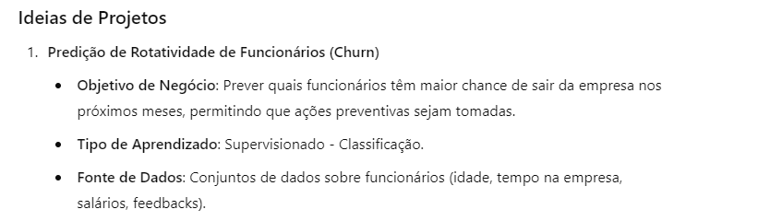

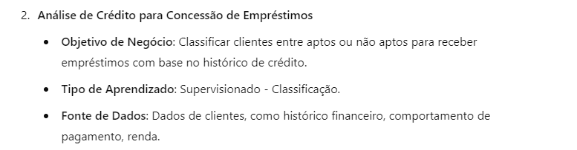

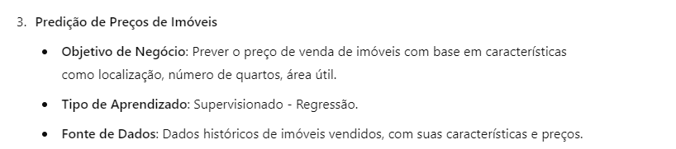

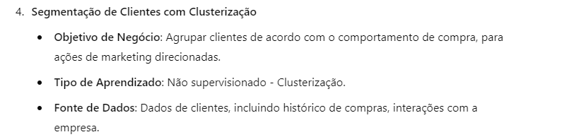

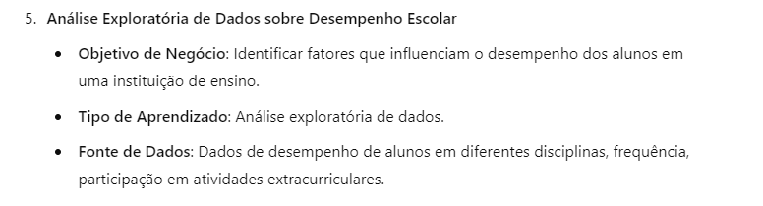

Plataformas para pegar dataSets

**1. Kaggle**

* **Descrição**: Kaggle é uma das maiores plataformas para competições de machine learning, com uma vasta comunidade de cientistas de dados e desenvolvedores. Além das competições, Kaggle oferece uma biblioteca extensa de datasets que podem ser usados livremente em projetos.
* **Link**: <https://www.kaggle.com/datasets>

Sim, existem diversas comunidades e plataformas que disponibilizam datasets para projetos de machine learning e ciência de dados. Aqui estão algumas das mais populares:

### 1. ****Kaggle****

* **Descrição**: Kaggle é uma das maiores plataformas para competições de machine learning, com uma vasta comunidade de cientistas de dados e desenvolvedores. Além das competições, Kaggle oferece uma biblioteca extensa de datasets que podem ser usados livremente em projetos.
* **Link**: Kaggle Datasets
* **Diferenciais**:
  + Diversidade de datasets (negócios, saúde, finanças, etc.)
  + Tutoriais, notebooks e exemplos fornecidos pela comunidade
  + Funcionalidades de análise diretamente na plataforma, sem necessidade de download

### 2. ****UCI Machine Learning Repository****

* **Descrição**: A Universidade da Califórnia, Irvine (UCI) hospeda um dos repositórios de datasets mais antigos e utilizados por estudantes e pesquisadores em machine learning. Ele contém dados de vários domínios, sendo amplamente usado para benchmark.
* **Link**: [UCI Machine Learning Repository](https://archive.ics.uci.edu/ml/index.php)
* **Diferenciais**:
  + Datasets clássicos utilizados em papers e tutoriais acadêmicos
  + Ampla cobertura de diferentes áreas de estudo

### 3. ****Google Dataset Search****

* **Descrição**: Ferramenta de busca do Google especializada em datasets. Ele rastreia conjuntos de dados públicos disponíveis na internet, facilitando a localização de informações específicas.
* **Link**: https://datasetsearch.research.google.com/